LAPORAN PENGERJAAN TUGAS SKEMA JARINGAN

PERTEMUAN 14



TUGAS

FISKI ALIYANITA

12220118

Program Studi Informatika

Fakultas Teknologi Informasi

Universitas Nusa Mandiri

Depok

2024

1. Pendahuluan

Laporan ini menjelaskan Langkah-langkah konfigurasi jaringan yang terdiri dari beberapa router, switch dan perangkat akhir yang terhubung melalui VLAN dan subnet yang berbeda. Jaringan ini akan dibuktikan melalui tes koneksi menggunakan perintah ‘ping’ dan ‘traceroute’.

1. Konfigurasi Step by Step
2. Konfigurasi BGP pada Router A, B dan INTERNET PROVIDER

Pada Langkah ini, BGP dikonfigurasi pada Router a, Router B dan Router INTENET PROVIDER.

1. Konfigurasi Inter-VLAN Routing pada Router R1

Router R1 dikonfigurasi untuk mendukung Inter-VLAN Routing pada interface FastEthernet0/0. Interface tersebut dibagi untuk menghubungkan VLAN 10 dan VLAN 20, memungkinkan perangkat pada VLAN berbedda untuk saling berkomunikasi.

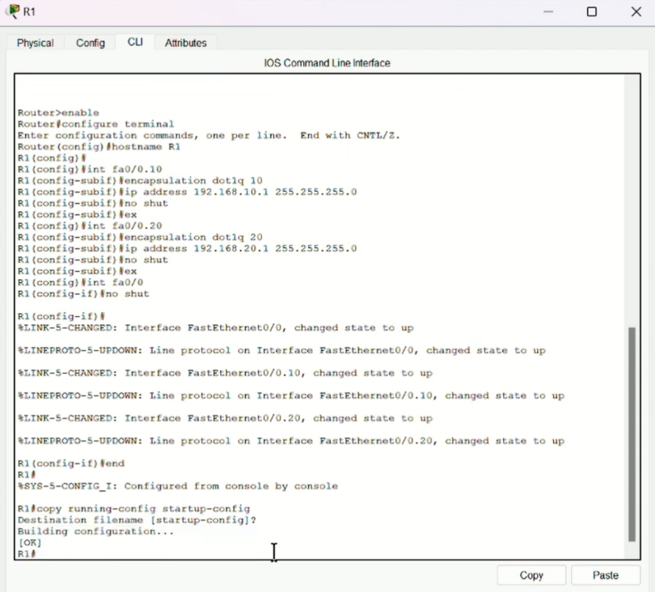

1. Konfigurasi VLAN pada Switch S1

Pada Langkah ini, Switch S1 akan dikonfigurasi untuk menyediakan VLAN database dengan membuat VLAN 10 dan VLAN 20. Setiap port pada switch akan dikonfigurasi untuk bergabung dengan VLAN yang sesuai.

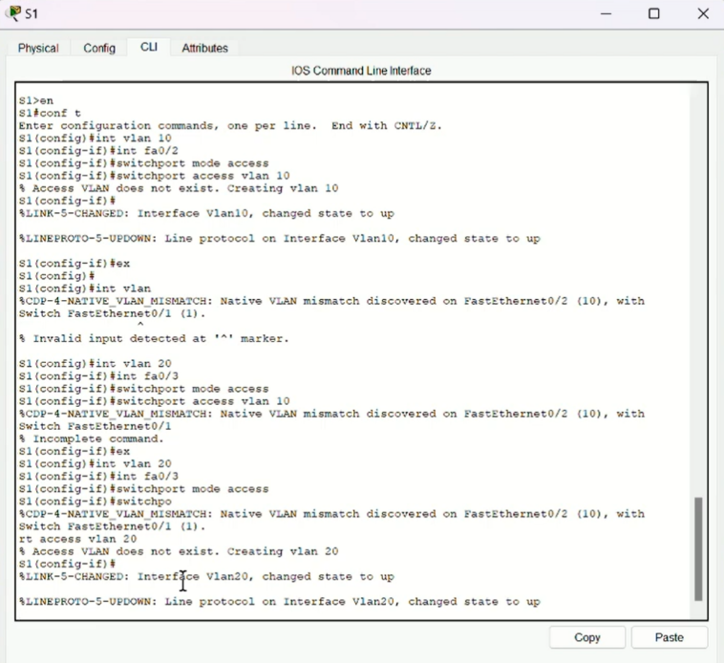

1. Konfigurasi IP Address pada PC0, PC1, PC2 dan PC3

Setelah melakukan konfigurasi Switch, langakah selanjutnya yaitu melakukan konfigurasi IP Address pada PC VLAN 10 dan VLAN 20.

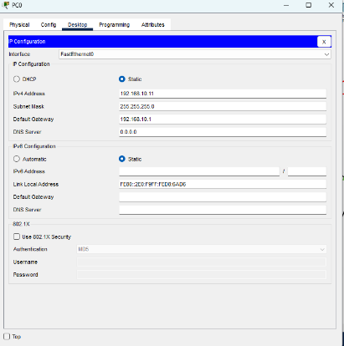 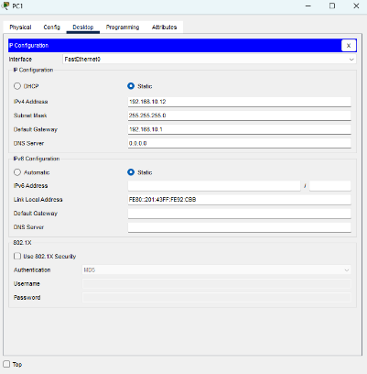

Gambar IP Address PC0 Gambar IP Address PC1

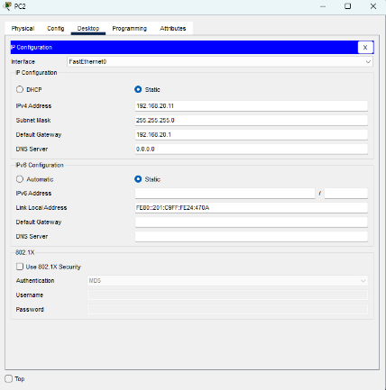 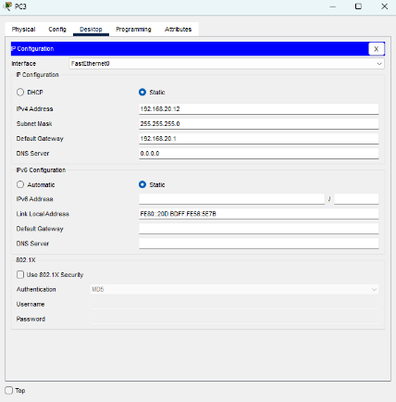

Gambar IP Address PC2 Gambar IP Address PC3

1. Konfigurasi DHCP Server pada Router R2

Router R2 dikonfigurasi untuk mengaktifkan fitur DHCP dari 172.168.10.11 hingga 172.168.10.49. hal ini memungkinkan perangkat yang terhubung untuk mendapatkan alamat IP secara otomatis dalam rentang yang telah ditentukan.

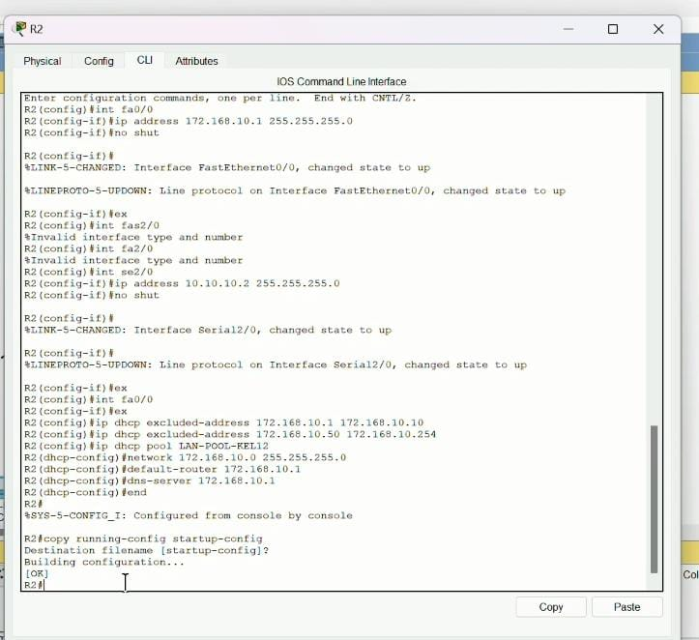

1. Konfigurasi Port Security pada Switch S2

Switch S2 menerapkan keamanan jaringan dengan menggunakan port security pada interface yang terhubung dengan Access Point. Hal ini dilakukan untuk membatasi jumlah perangkat yang terhubung ke jaringan melalui MAC Address.

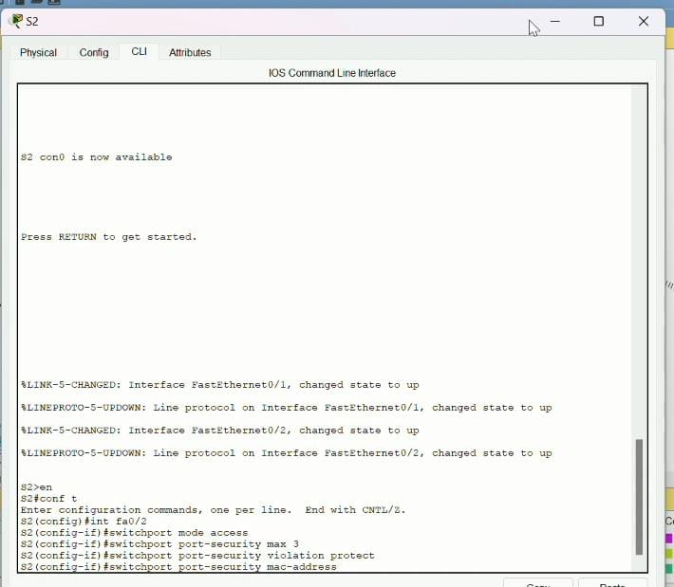

1. Konfigurasi Access Control List (ACL) pada Switch S3

Switch S3 menggunakan Access Control List untuk menolak lalu lintas jaringan dari VLAN 20. Sementara itu, perangkat dari VLAN lain tetap dapat berkomunikasi dengan client yang tersedia pada Roter R3.

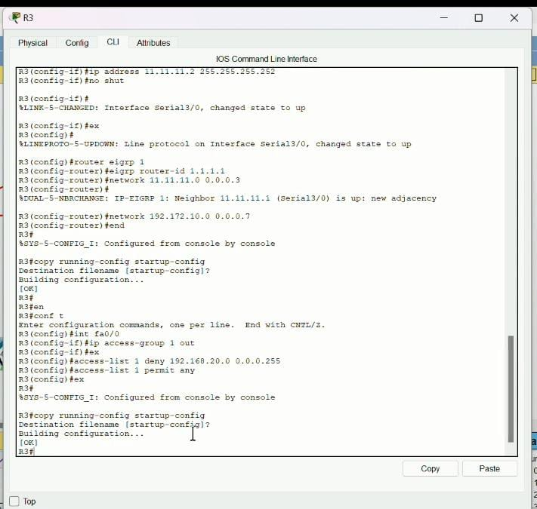 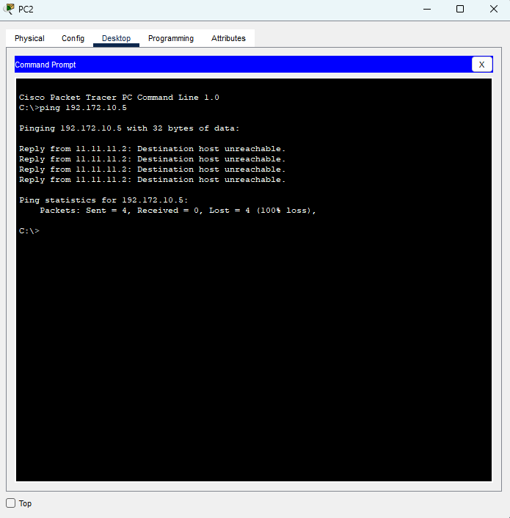

Konfigurasi dari PC2 ke PC4

1. Konfigurasi IP Address pada PC4, PC5 dan PC6

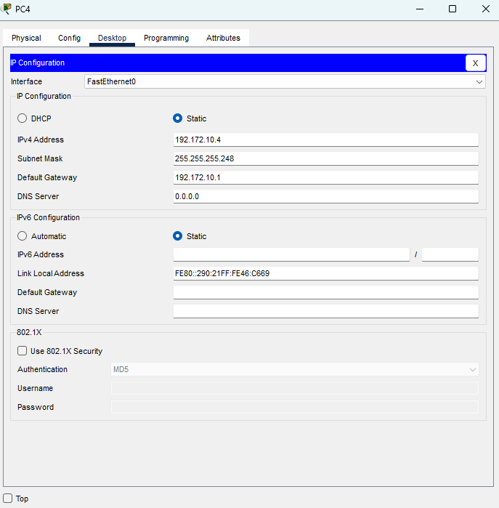 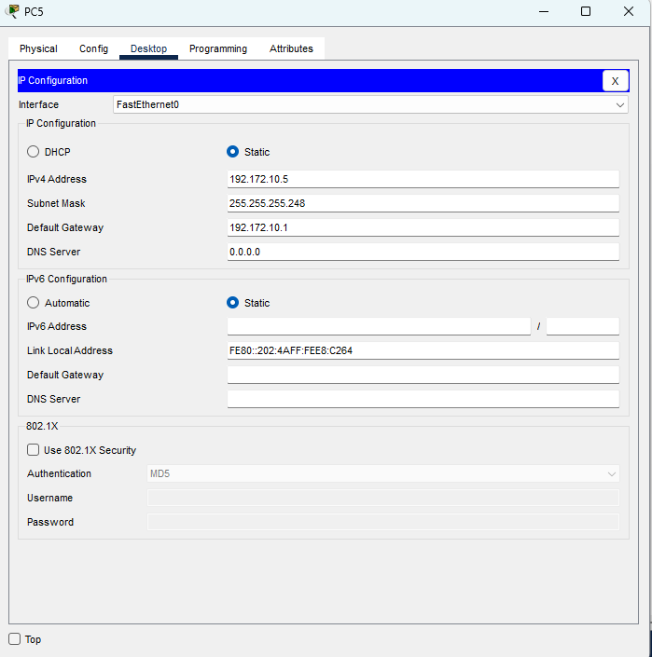

Gambar PC4 Gambar PC5

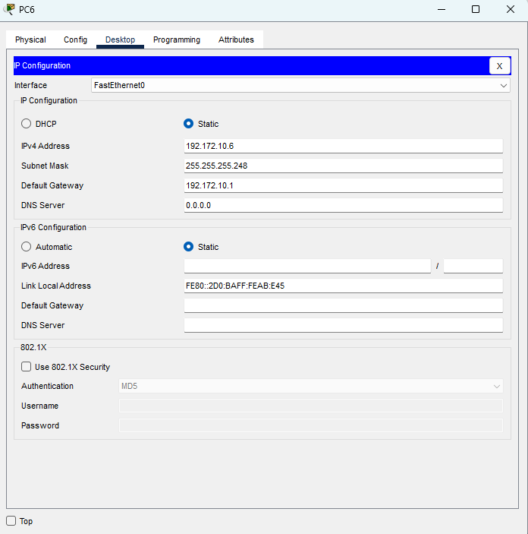

Gambar PC6

1. Test Koneksi Menggunakan ‘ping’
2. Konfigurasi dari PC0 ke PC4

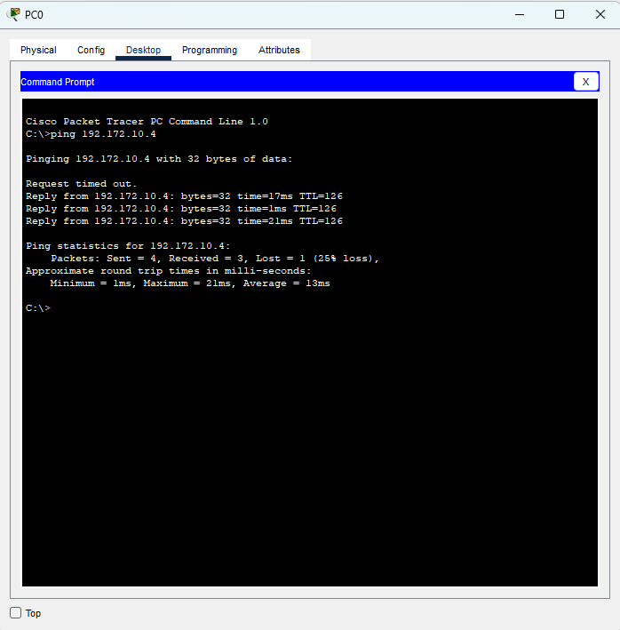

1. Konfigurasi dari PC1 ke R2

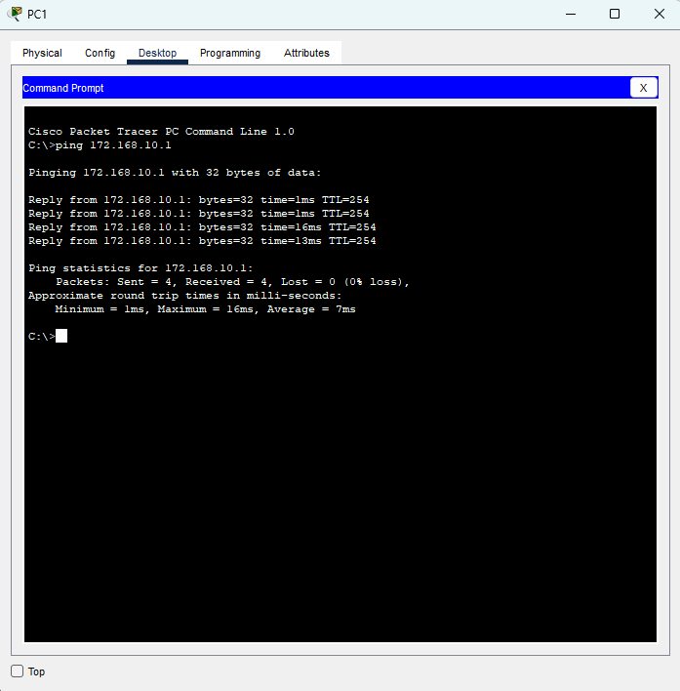

1. Konfigurasi dari PC3 ke R2

